Лабораторная форма №4

Организация печатной формы документа

Документ нужен для

1. Сохранения информации
2. Организации движений по регистрам сведений и накопления
3. Для печати

Первых два пункта сделаны

А) Организуем печать по умолчанию

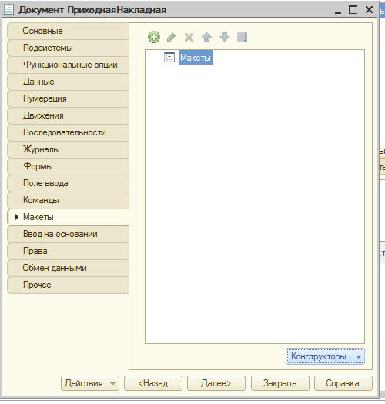

Нажимаем на кнопку конструкторы выбираем конструкторы печати.

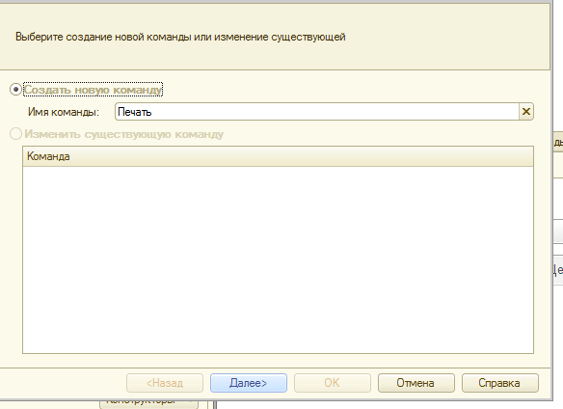

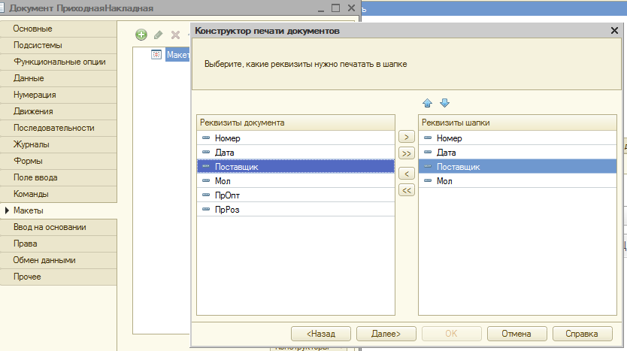

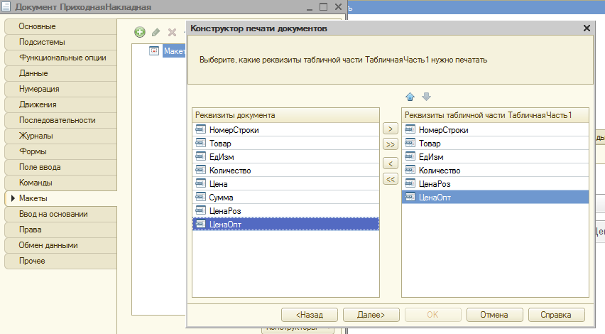

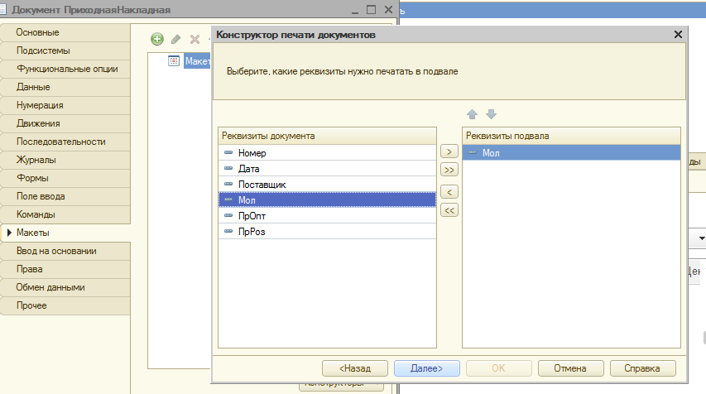

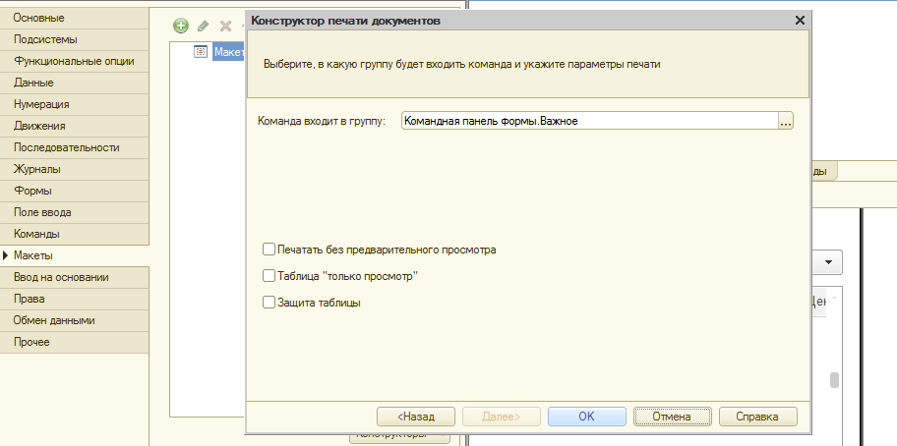

И ОК

Если сейчас запустить 1с(F5) то на форме появится кнопка Печать с внешним видом по умолчанию.

Запустите проверите.

Б) Чаще всего данный внешний вид макета не удовлетворяет пользователя

Чтобы не коверкать существующий макет

ДОБАВЛЯЕМ ЕЩЕ 1-Н МАКЕТ

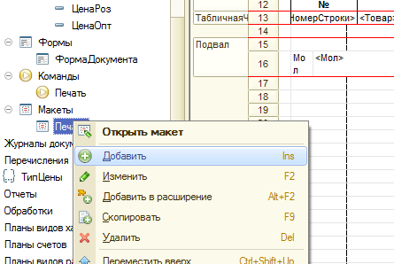

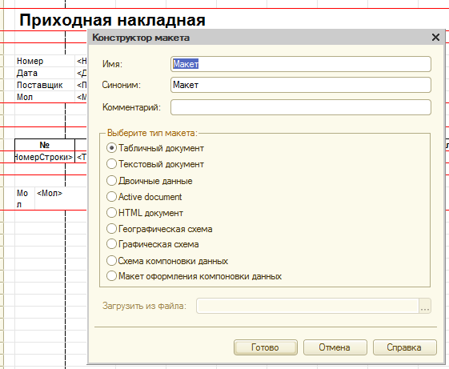

Дальнейшие действия по созданию печатного вида (пункт Б) ввиду отсутствия времени

В открывшемся макете набираем нечто такое

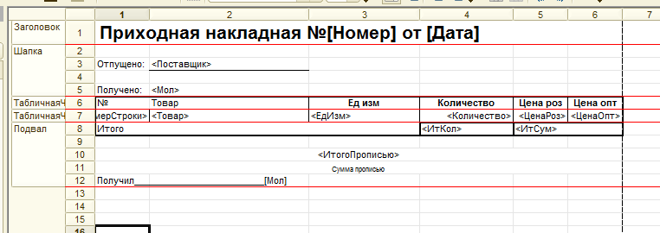

Чтобы строки объединить в именованные группы

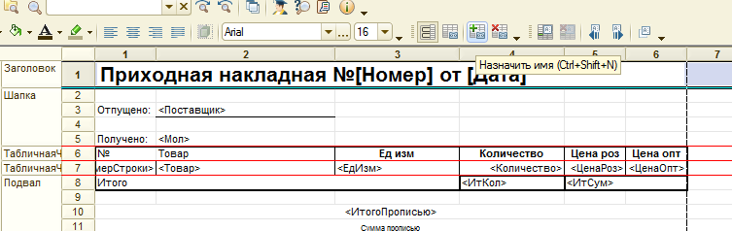

Выбираем область строк и нажимаем назначить имя

Для того чтобы Поставщик или мол были окружены угловыми скобками

**Не нужно их «рисовать»**

Возможно 3 типа ячеек: текст, шаблон и параметр. Шаблон и параметр закрываются в угловые скобки шаблон содержит и текст и параметры

Правой кнопкой щелкаем по ячейкам и выбираем

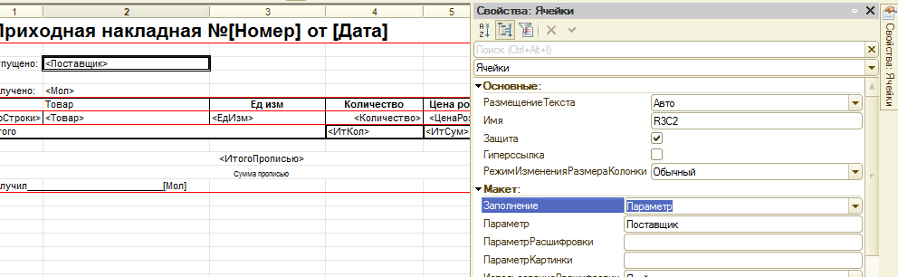

Там где квадратные скобки ставим шаблон

С) Щелкаем правой кнопкой на приходная накладная и выбираем модуль менеджера

Если Макет не создавался Создайте его в макетах приходной накладной и замените пустой макет на внешний макет

Для этого откройте макет из лабораторных

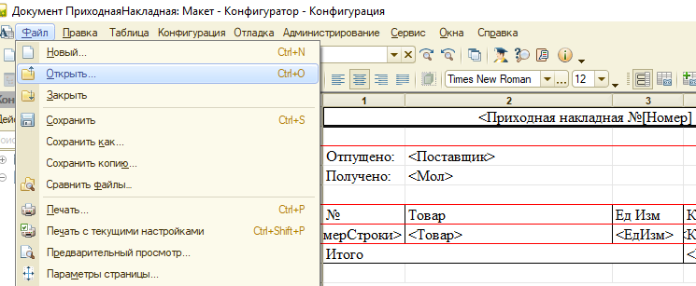

Файл имеет расширение mxl

Выделите весь макет нажав на пустой квадратик

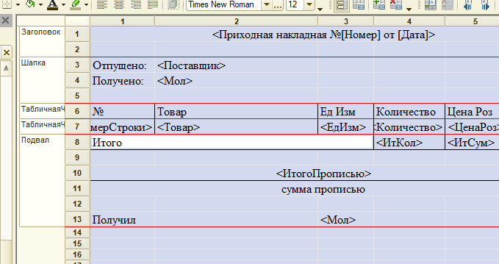

И вставьте в «пустой квадратик» созданного макета

Открываем модуль менеджера приходной накладной там располагается процедура печать

(правой кнопкой на приходнойНакладной)

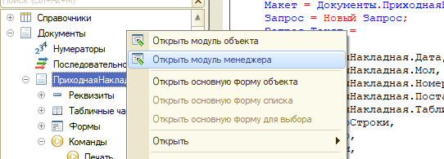

Которая будет иметь похожий вид

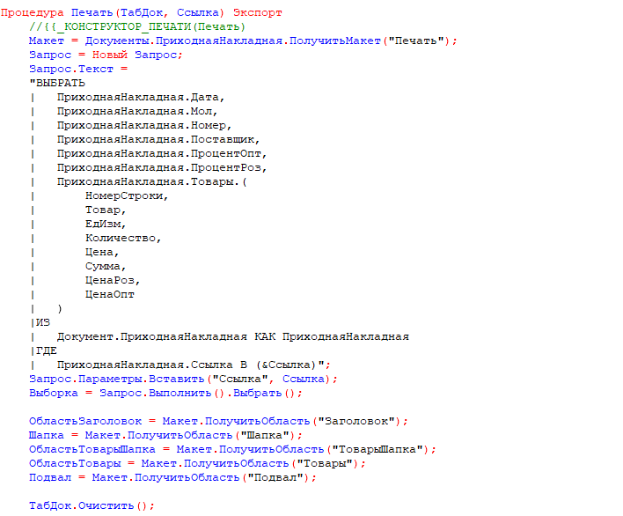

Подменяем макеты был макет «печать» ставим макет «макет»

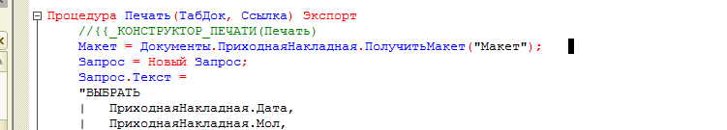

Добавляем строчку

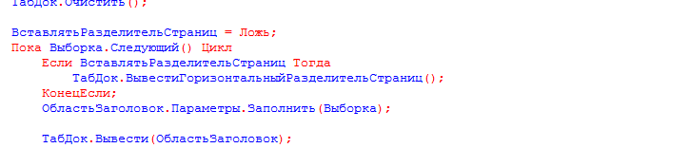

Если лень набирать то вот она

ОбластьЗаголовок.Параметры.Заполнить(выборка);

И еще добавляем

то вот они для копирования

ВыборкаТовары = Выборка.Товары.Выбрать();

иткол=0;

итсум=0;

Пока ВыборкаТовары.Следующий() Цикл

ОбластьТовары.Параметры.Заполнить(ВыборкаТовары);

иткол=иткол+выборкатовары.количество;

итсум=итсум+выборкатовары.количество*выборкатовары.ЦенаРоз;

ТабДок.Вывести(ОбластьТовары, ВыборкаТовары.Уровень());

КонецЦикла;

Подвал.Параметры.Заполнить(Выборка);

Подвал.Параметры.иткол=иткол;

Подвал.Параметры.итсум=итсум;

ФормСтрока = "Л = ru_RU; ДП = Истина";

ПарПредмета="доллар,доллара,долларов,м,цент,цента,центов,м,2";

подвал.Параметры.итогопрописью = ЧислоПрописью(итсум, ФормСтрока,парпредмета);

ТабДок.Вывести(Подвал);

ВставлятьРазделительСтраниц = Истина;

КонецЦикла;

В конечном итоге процедура должна иметь вид

